**Конспект**

**интегрированной**

**непрерывно – образовательной деятельности**

**в подготовительной группе компенсирующей**

**направленности**

**«Почемучки»**

***«В поисках радуги»***



2021

**Тема**: «В поисках радуги»

**Образовательная область:** Познавательное развитие.

**Форма проведения педагогического мероприятия:** Непосредственно образовательная деятельность.

**Возраст детей:** Подготовительная к школе группа 6-7 лет.

**Цель**:Развитие познавательных интересов дошкольников.Развитие общих речевых навыков.

**Форма организации детей:** Фронтальная, индивидуальная использование лично-ориентированной модели взаимодействия.

**Средства обучения**: Мультимедийная презентация к занятию; два обруча, блоки Дьенеша и алгоритмы к ним; лист бумаги,цветные карандаши; индивидуальный раздаточный материал.

**Предварительная работа:**

Индивидуальная работа с детьми в закреплении знаний детей, полученных на занятии.

**Задачи:**

***Образовательные задачи:***

* Продолжать формировать мыслительные операции (анализ, синтез, обобщение, классификация)
* Формировать умение классифицировать блоки Дьенеша по трем признакам с использованием кодового обозначения предмета, определять область пересечения обручей.
* Закреплять знания числового ряда, чисел последующего и предыдущего.  
  Совершенствовать счетные навыки.
* Обогащать словарь.

***Развивающие задачи:***

* Развивать речь, мыслительную активность, умение высказывать и обосновывать свои суждения.
* Способствовать развитию слухового и зрительного внимания, памяти, логического мышления.
* Развиватьмелкую моторику рук, усидчивость.

***Воспитательные задачи:***

* Способствовать формированию дружеских взаимоотношений между детьми.
* Воспитывать привычку работать сообща, волевые навыки на пути к достижению поставленной цели
* Воспитывать интерес к познанию нового.

**Ход совместной образовательной деятельности.**

*Эмоциональный настрой на занятие.*

**Воспитатель.** – Ребята, сегодня к нам на занятие пришли гости, они улыбаются вам. И вы улыбнитесь гостям. (Установление эмоционального контакта).

Встанем дружно полукругом,  
Скажем «Здравствуйте!» друг другу.  
Скажем «Здравствуйте!» мы Вам  
Уважаемым гостям.  
Если каждый улыбнётся –  
Утро доброе начнётся.

**«Радужная сказка»**

Воспитатель предлагает детям отправиться в радужную сказку. Дети стоят в кругу (в это время включают музыку).

**Воспитатель**(шепотом, интригующе). *Тихо! Не спугните ска­зочные чудеса... Я вам буду сказку рассказывать, а вы мне ее показывать. Жили-были в радужной стране ребя­та ... . Были они веселые и трудолюбивые. Девочки красивые да сердцем добрые. Мальчики сильные, как богатыри, да справедливые... И были у них в радужной стране чудеса. Первое — это радуга, которая каждый раз после дождя появлялась на небе. Второе — это радуж­ные зайчики. Вы, наверное, слышали о солнечных зай­чиках, а это были радужные — разноцветные зайчики. Они появлялись у ребят, когда те делали что-то хорошее, правильно отвечали, отгадывали загадки. А вы хотели бы их увидеть?* (дети отвечают). *И вы их очень скоро увидите. Ну-ка, отгадайте загадку «Пос­ле дождичка повисло в небе чудо-коромысло».* **(Слайд 1)**

**Воспитатель:***Но случилась в радужной стране беда: погас­ла чудо-радуга. Не стало её. Девочки заплакали* (Девоч­ки показывают, как плачут.), *а мальчики стали их уте­шать* (Показывают жестами.):

*«Не плачьте. Мы новую радугу добудем»*

**Воспитатель:** Цвета радуги всегда располагаются в определенном порядке. Для тогочтобы запомнить этот порядок, послушайте считалочку: **(Слайд 2)**  
Каждый  
Охотник  
Желает  
Знать  
Где  
Сидит  
Фазан

- По начальным буквам каждого слова этой фразы легко запомнить порядок цветов, расположенных в радуге.

**Воспитатель:** Давайтевсе вместе произнесём эти слова.

**Дети:** красный, оранжевый, желтый, зеленый, голубой, синий, фиолетовый.

**Воспитатель:** Ребята, а какой верхний цвет радуги? (красный) Давайте найдём красного зайчика, и узнаем, что нам необходимо сделать, чтобы появился красный цвет нашей чудо-радуги.

**Красный зайчик. «Окружающий мир» (Слайд 3)**

**Воспитатель:** назовите одним словом, что изображено на слайде?

**Игра с мячом.** «Будь внимательным»

Бросая мяч по очереди детям, воспитатель говорит: «Птица!». Тот, кто получил мяч, должен быстро назвать какую-либо птицу. Таким же образом играющие называют животных и рыб. Необходимое условие: не повторяться.

**Воспитатель:** А теперь отгадайте загадки:

1. Красный вкусный, хоть не сладкий.

Зреет на обычной грядке,

Но, как в сказке, с давних пор

все зовут его: «Синьор»! **(помидор)**

1. **Поле летом покраснело.**  
   **Яркий, как победный флаг,  
   Нам головкой машет смело**  
   **Бархатистый красный...(мак)**
2. **Бусы красные висят**  
   **Из кустов на нас глядят,**  
   **Очень любят бусы эти**  
   **Дети, птицы и медведи.(малина)**
3. **В красной шапочке грибок**  
   **Хочет прыгнуть в кузовок,**  
   **Но грибник брать не спешит,**  
   **Ведь красавец ядовит! (мухомор)**

**Воспитатель:** Что общего у всех этих загадок?(Красный цвет)

**Воспитатель:** Молодцы**!** Вот вы и нашли красный цвет радуги! **(Слайд 4)**

Ребята, а какой второй цвет радуги? (Оранжевый) Давайте найдём оранжевого зайчика.

**Оранжевый зайчик. «Математика»**

Она – царица всех наук

Без неё мы – как без рук

Научит думать и решать

И много действий совершать (математика)

**Воспитатель:** Чтобы нам справится с заданием, мы проведем разминку.

**Гимнастика ума**

1 Счет хором до 10 и обратно.

2 Считаю дальше от этого числа (3, 5, 7 )

3 Какое число больше числа 4

4 Какое число меньше числа 7

**Воспитатель:**Посмотрите внимательно и найдите ошибку. (6 заменить на 9) **(Слайд 5 )**

**Воспитатель:**Молодцы ребята! **(Слайд 6).**

**Индивидуальная работа с карточками.**

**Воспитатель:**Найдите предыдущее или последующее число данного числа на карточке.

**Воспитатель:** Молодцы ребята!

**Воспитатель:** Перед вами карандаши и бумага. Приготовьтесь слушать задание и рисовать:

* в левом верхнем углу нарисуйте красный треугольник;
* в правом нижнем углу нарисуйте зеленый квадрат;
* в центре нарисуйте оранжевый овал;
* в левом нижнем углу нарисуйте синий прямоугольник;
* в правом верхнем углу нарисуйте желтый круг.

|  |
| --- |
|  |

**Воспитатель:**

**Физминутка «На лугу растут цветы»**

На лугу растут цветы

Небывалой красоты.

К солнцу тянутся цветы. С ними потянись и ты.

Ветер дунет иногда,

Только это не беда.

Наклоняются цветочки, Опускают лепесточки.

А потом опять встают

И по- прежнему цветут.

**«*Игра с двумя обручами и блоками Дьенеша».***

Ребята мы свами на поляне цветов, послушайте задание.

Обручи – это две клумбы. Блоки – это цветы. Положите обручи – клумбы так, чтобы они пересекались между собой.

- Покажи область пересечения обручей.

В первый обруч посадите цветы – блоки с этими признаками (кладу рядом с обручем карточки-символы с тремя признаками)

Во второй обруч посадите все цветы-блоки с этими признаками (кладу рядом с обручем карточки-символы).  Выполняйте задание.

**Воспитатель:** Почему вы положили в первый обруч эти блоки? Во второй? *(Потому что они соответствуют карточкам – символам, называют признаки)*.

Какие цветы — блоки оказались внутри обоих обручей? Молодцы, правильно выполнили задание.

**Воспитатель:** Молодцы! Умнички какие!

**Воспитатель:** Теперь у нашей радуги есть оранжевый цвет?**(слайд8).**

**Воспитатель:**Какой третий цвет радуги? (Желтый) Какого зайчика мы должны найти?

**Жёлтый зайчик. «Плохие – добрые дела»**

**Воспитатель:**Чтобы пройти этот этап нужно доказать, что вы умеете различать добро и зло. Перед вами – два смайлика: весёлый и печальный, и картинки с добрыми и плохими делами и поступками. Девочки кладут картинки с добрыми делами к весёлому смайлику, а мальчики – картинки с плохими делами к грустному смайлику.

**Воспитатель:**Объясните почему вы положили эти картинки к грустному смайлику? Почему к весёлому? Молодцы. Проходите за столы.

***д/и «Веселые да-нетки»*.**

Я буду называть вам ситуации, а вы молча показывать красный или зелёный квадратик. Красный означает, что вы не согласны с моим утверждением, а зелёный – что вы согласны с ним.

Никогда не делись игрушкой с другом. - **Красный**

Старайся помочь другу сделать то, что у него не получается. - **Зеленый**

Не ссорься с друзьями, старайся играть дружно.**- Зеленый**

Никогда не уступай, спорь по пустякам. - **Красный**

Умей принять помощь, совет и замечание друга.**- Зеленый**

Если друг попал в беду, не помогай ему.- **Красный**

Решай споры словами, а не кулаками.**- Зеленый**

**Воспитатель:** Теперь у нашей радуги есть желтый цвет?**(слайд9).**

Какой четвёртый цвет радуги? (Зелёный) Какого зайчика вы будете искать?

**Зеленый зайчик «Сказка»**

Плохой герой наденет маску,  
Бывает разная развязка.  
Даю последнюю подсказку,  
Все дети на ночь любят ...**Сказку**

**Воспитатель:** -А как можно сказать о сказке, какая она?

**Дети:**-Волшебная, чудесная, забавная, поучительная, остроумная, интересная, добрая, загадочная, мудрая, умная.

- Ребята вы любите **сказки**?

- А какие бывают **сказки**? *(народные, авторские)*.

- Ребята, почему **сказки называют народными***(потому что, их сочинил народ)*.

- Почему **сказки называют авторскими**? *(потому что, их сочинил и написал один человек – автор)*.

**Воспитатель:**Ребята, вы должны сказать название сказки. Слушайте внимательно.

1

Нет ни речки, ни пруда.

Где воды напиться?

Очень вкусная вода

В ямке от копытца. **(Сестрица Алёнушка и братец Иванушка)– (Слайд 10)**

2

Всех на свете он добрей,

Лечит он больных зверей,

И однажды бегемота

Вытащил он из болота.

Он известен, знаменит, Это доктор **… (Айболит)(Слайд 10)**3

Отворили дверь козлята

И пропали все куда-то. **(Волк и семеро козлят)** – **(Слайд 10)**

4

Я вопрос тебе припас.  
Подскажи: что в первый раз  
Стал у рыбки дед просить,  
Чтоб старухе угодить?**(Корыто)**

**Воспитатель:** А как сказка называется?**«Сказка о рыбаке и рыбке»**

5

Заигралась сестрица.

Унесли братишку птицы. **(Гуси-лебеди)** – **(Слайд 10)**

**Воспитатель:** подберитепризнаки к герою на слайде**(Слайд 11)**

**Мальчики – Баба Яга** – злая, страшная, старая, костлявая, костяная, хитрая.

**Девочки - лиса** – хитрая, рыжая, пушистая, красивая, умная, плутовка.

**Воспитатель:** Молодцы**!** Вот вы и нашли зелёный цвет радуги!**(Слайд 12)**

Ребята, а какой пятый цвет радуги? (Голубой) Давайте найдём голубого зайчика.

**Голубой зайка. «Четвёртый – лишний»**

**Воспитатель:** Чтобы появилась голубая полоса вам надо правильно выполнить задания. Рассмотрите картинки, и скажите, что лишнее. Объясните, почему вы так думаете.

**Воспитатель:** Теперь у нашей радуги есть голубой цвет?**(Слайд 13)**

**Воспитатель:** Назовите шестой цвет радуги? (Синий) Какого зайчика мы должны найти?

**Синий зайка. Игра «Наоборот», «Что бывает»**

**Воспитатель:**- Нам пришёл черёд  
 - Сыграть в игру «Наоборот».

Я говорю вам высоко

А вы скажите…….(низко)

Я говорю вам далеко

А вы скажите…….(близко)

Длинный -……(короткий)

Широкий -…….(узкий)

Толстый - ……..(тонкий)

Горячий – (холодный)

Сахар сладкий – лимон (кислый)

Луна видна ночью, а солнце – (днём)

Река широкая, а ручей (узкий)

Камень тяжелый, а пух (лёгкий)

В конверте карточки пяти цветов радуги.

**Воспитатель: игра** «Что бывает». (красный, оранжевый, желтый, зеленый, голубой)

К слову – названию цвета радуги – подберите как можно больше слов – предметов.

Зелёный – крокодил, огурец, цвет, фрукт…

Красное – платье, яблоко, знамя… и т.д.

**Каждая группа подбирает слова – предметы к своему цвету.**

**Воспитатель:** Молодцы**!** Вот вы хорошо справились со всеми препятствиями и нашли синий цвет радуги!**(слайд 14).**

**Воспитатель:**Ребята, а какого цвета седьмая полоса радуги? (Фиолетового) Нам осталось найти фиолетового зайчика.

**Фиолетовый зайка. «Графический диктант» (слайд 15).**

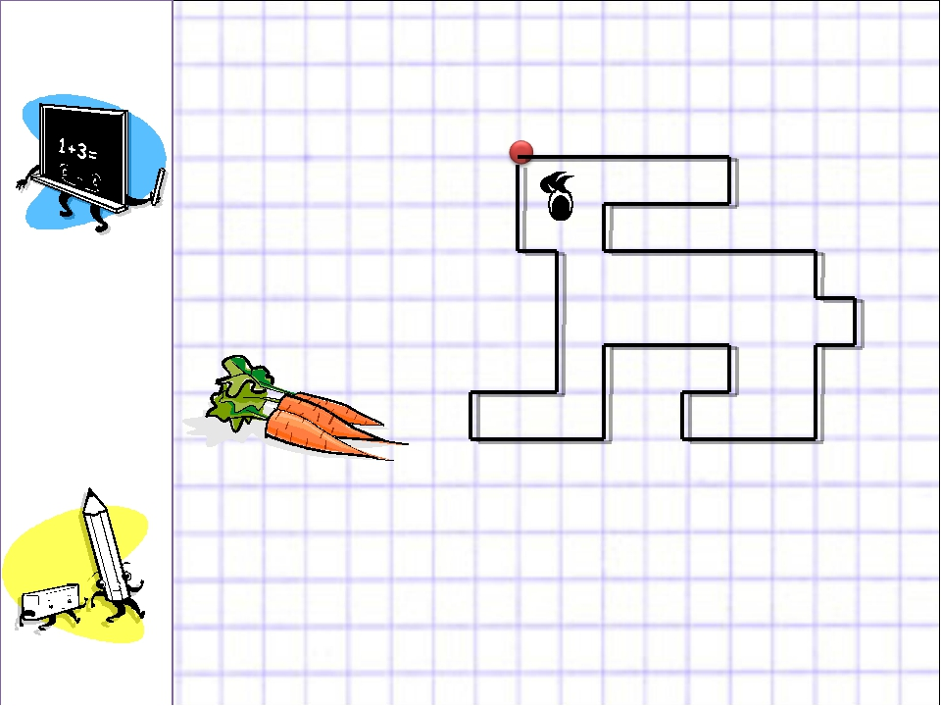

**Воспитатель:** ребята раскрасьте своего зайку любым цветом радуги.

**Финал «Радужные зайчики»** Теперь у каждого из вас есть своя частичка нашей чудо-радуги – ваши радужные зайчики. Они будут напоминать вам о чудесной радуге, которую вы нашли.

**Итог.**  Вот, ребята, какая красивая и большая раду­га у нас получилась! **(слайд 16).**

На этом наше радужное путешествие закончено.

**Рефлексия.**

 - Ребята, скажите, а где мы сегодня с вами побывали?

- А что вам больше всего понравилось и запомнилось?

- Молодцы ребята!

- Будьте дружны, ребята, помогайте друг другу, толь­ко все вместе мы научимся творить чудеса! И радужные, и настоящие!